Рождественские встречи.
В нашем детском саду 2018 год начался с периода «Народная культура и традиции».
Мы знакомились с народными праздниками и обычаями русского народа. Я провела с детьми беседы: «Что такое Рождество?», «Крещение Господне». Дети узнали о традиции русского народа колядовании, гадании на Руси в Святки.
На Рождественской неделе прошла встреча со священниками. Настоятель Храма св. Петра и Павла поздравил всех с праздником Рождества Христова и вручил детям и взрослым рождественские
подарки. Воспитанники воскресной школы приготовили для нас концерт. Всё было празднично и радостное настроение долго не покидало нас. Настоятель Храма пригласил детей посетить церковь в эти праздничные дни.
Побеседовала с родителями о согласии посещения храма их детьми. Родители очень удивились этому, ведь даже среди них есть те, которые ни разу не были в храме. И вот старшая и подготовительная группы детского сада отправились на экскурсию в это удивительное место – храм. Перед тем, как войти в него мы посмотрели храм с улицы. Увидели там большие купола, висят колокола. Чтобы войти в храм, нужно было подняться по ступеням.
В дверях храма мы встретили его настоятеля о. Димитрия. Он с радостью нас встретил. Дети поздоровались и сразу спросили, когда звонят колокола? Священник нам ответил, что звенят они перед или во время православных праздников. Как раз в это время.
Затем нас повели внутрь храма, в самое святое место. В храме было тихо, горели свечи. В окна светило яркое солнце. Мы посмотрели красивые иконы. Отец Димитрий нам рассказал, что люди, которые пишут иконы, называют иконописцами. Ещё раз напомнил нам, как нужно вести себя в храме. Для чего люди туда ходят.
Когда вечером родители приходили за детьми в сад, то все дети наперебой рассказывали о том, где они были. Эта экскурсия запомнится детям надолго, может и пригодится им в жизни.
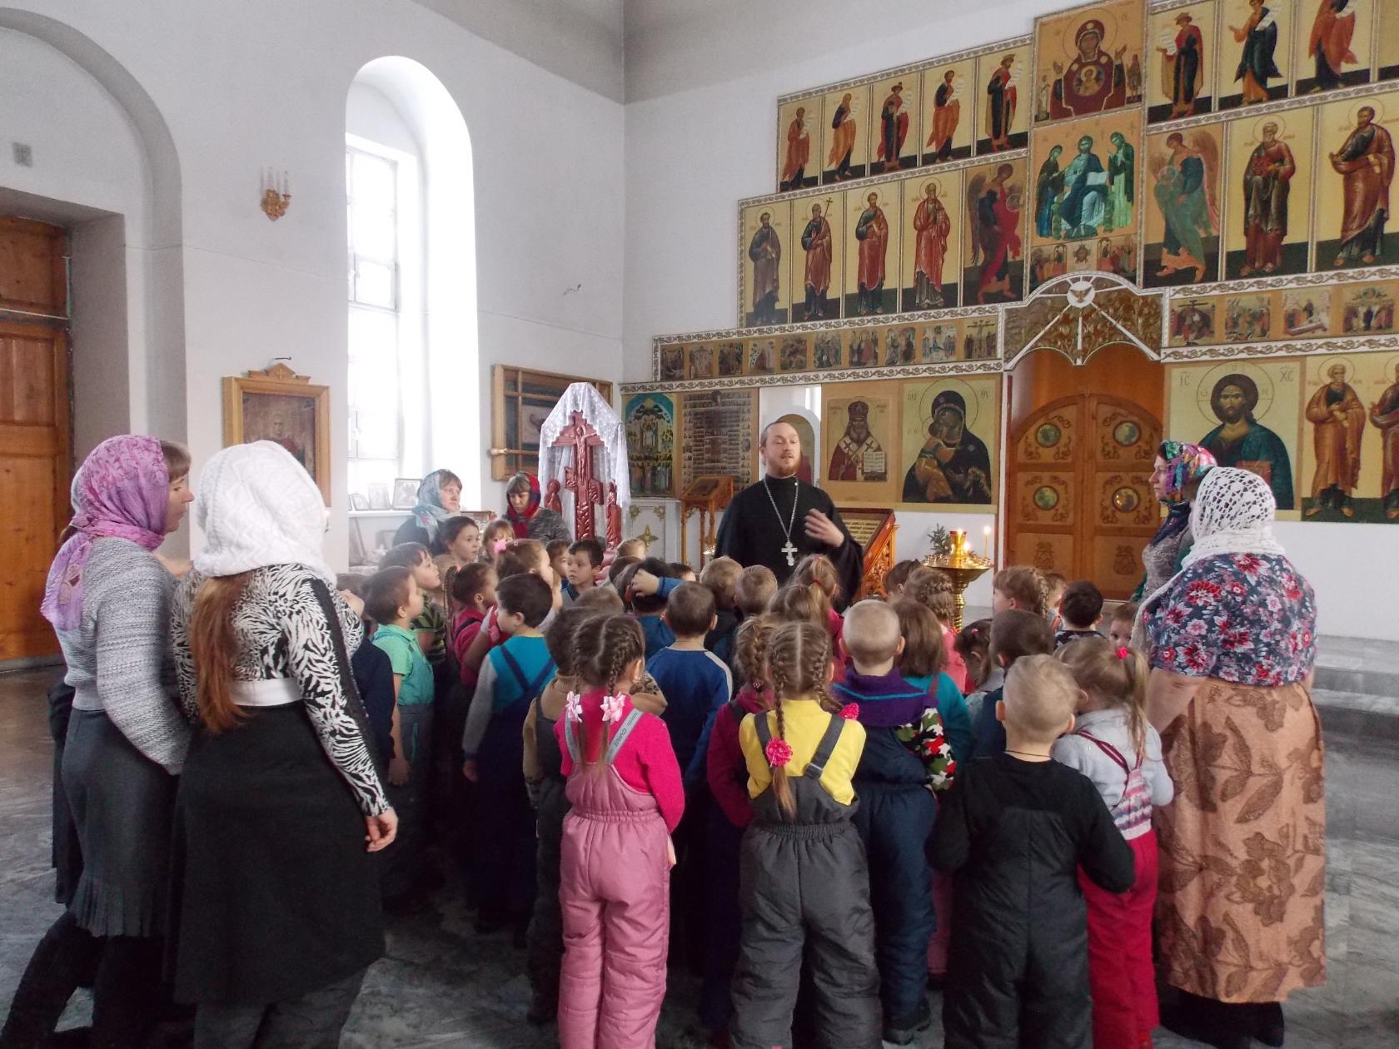
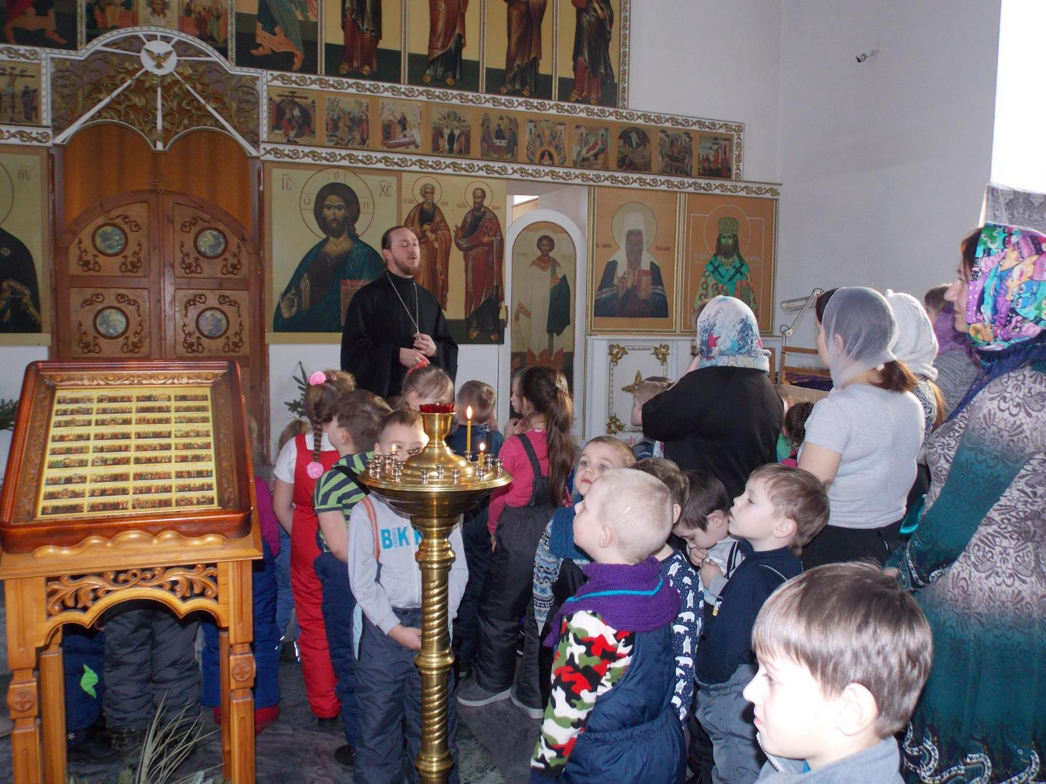

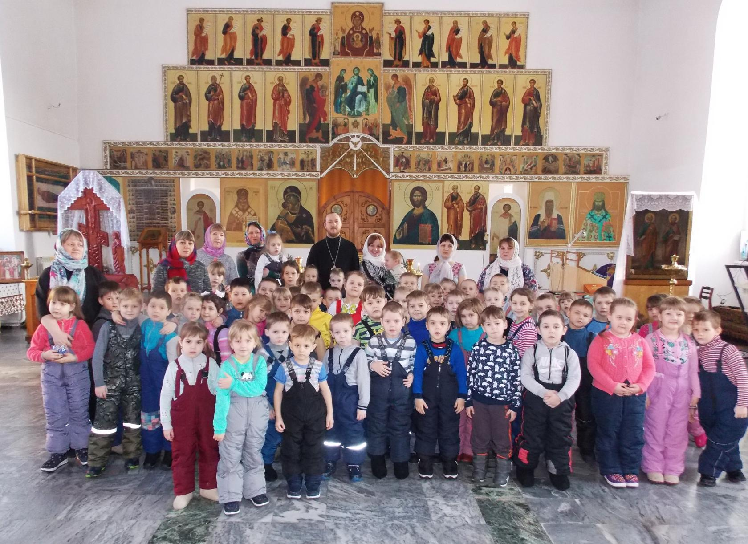

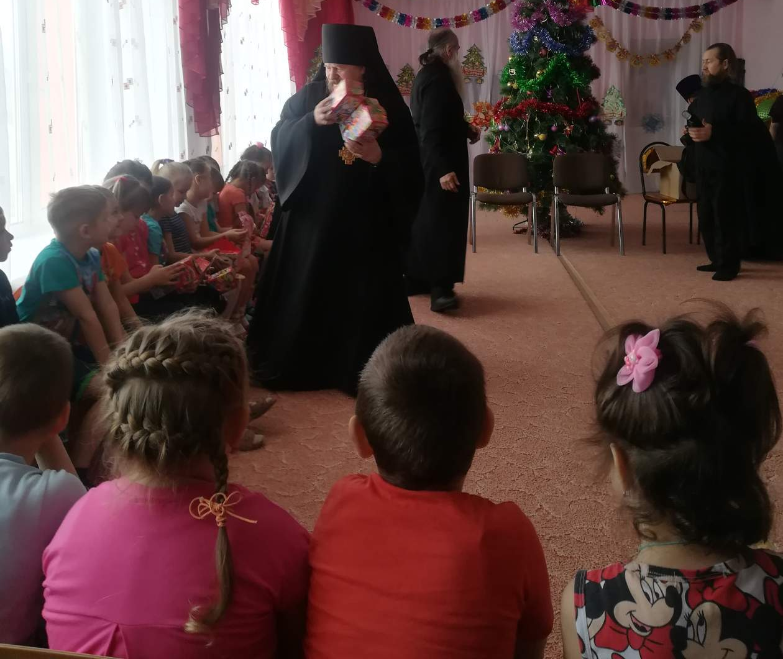

Вручение Рождественских подарков.

